LAPORAN BULANAN
PROGRAM PENGEMBANGAN KEPEDULIAN DAN KEPELOPORAN PEMUDA (PKKP)
PROVINSI JAWA TENGAH TAHUN 2024

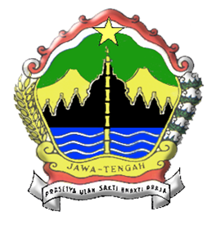

Nama Peserta PKKP : Anggit Purwonegoro
Desa Penempatan : Desa Kedungloteng
Kecamatan Penempatan : Bener
Kabupaten Penempatan : Purworejo

PROGRAM PENGEMBANGAN KEPEDULIAN DAN KEPELOPORAN PEMUDA
PROVINSI JAWA TENGAH
2024
KATA PENGANTAR
Puji syukur kehadirat Tuhan Yang Maha Esa karena telah memberikan rahmat dan hidayah-Nya, sehingga penulis dapat menyelesaikan penyusunan laporan Program Pengembangan Kepedulian dan Kepeloporan Pemuda (PKKP) pada bulan April 2024 di Desa Kedungloteng, Kecamatan Bener, Kabupaten Purworejo dengan baik. Laporan ini disusun guna menjadi gambaran mengenai pelaksanaan program yang dilakukan oleh peserta PKKP di Desa Kedungloteng selama bulan April 2024. Selain itu, penulis juga berharap agar laporan ini dapat menjadi acuan untuk merencanakan dan melaksanakan program bulan selanjutnya sehingga dapat terarah, efektif, dan berkesinambungan.
Penulis mengucapkan terimakasih kepada semua pihak yang telah membantu dalam penyusunan laporan kegiatan ini, yaitu kepada:
      - Kepala Dinas Pemuda, Olahraga dan Pariwisata (DISPORAPAR) Jawa Tengah beserta seluruh jajarannya.
      - Kepala Dinas Pemuda, Olahraga dan Pariwisata (DINPORAPAR) Kabupaten Purworejo beserta seluruh jajarannya.
      - Kepala Desa Kedungloteng beserta seluruh perangkat desa dan jajarannya.
      - Rekan PKKP DISPORAPAR JATENG Tahun 2024 khususnya PKKP penempatan Kabupaten Purworejo.
      - Masyarakat Desa Kedungloteng dan semua pihak yang telah membantu kelancaran program PKKP JATENG tahun 2024 yang tidak dapat disebutkan satu persatu.
Penulis menyadari bahwa penyusunan laporan ini masih jauh dari sempurna. Oleh karena itu, kritik dan saran yang membangun akan penulis terima demi rencana program pengembangan dan peningkatan kesejahteraan masyarakat Desa Kedungloteng, Kecamatan Bener, Kabupaten Purworejo dapat terwujud.
Purworejo, 30 Mei 2024

Peserta PKKP

Anggit Purwonegoro
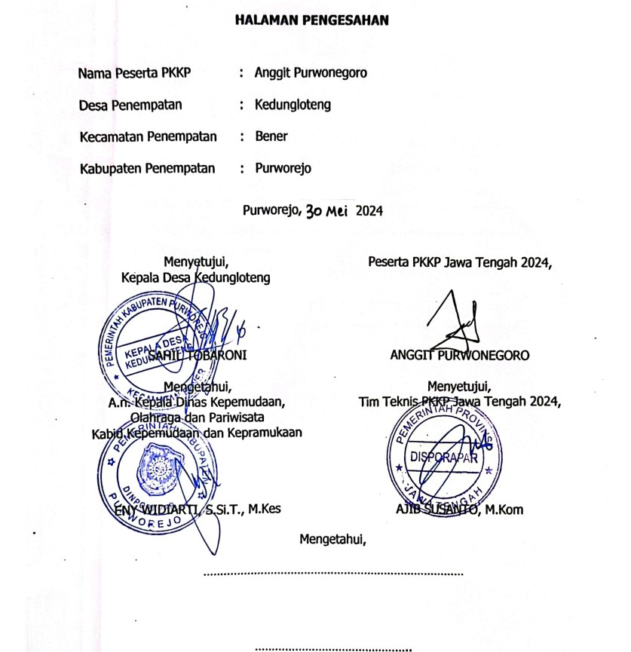

DAFTAR ISI
HALAMAN JUDUL i
KATA PENGANTAR ii
HALAMAN PENGESAHAN iii
DAFTAR ISI iv
- PENDAHULUAN 1
- HASIL KEGIATAN BULAN APRIL 2024 4
  - Hasil Kegiatan Entrepeneur 4
  - Hasil Kegiatan Sociopreneur 5

- TARGET BULAN MEI 2024 7
  - Hasil Kegiatan Entrepeneur 7
  - Hasil Kegiatan Sociopreneur 8

- KESIMPULAN 9
- LAMPIRAN-LAMPIRAN 10

- PENDAHULUAN
Desa Kedungloteng merupakan salah satu dari 28 desa di wilayah Kecamatan Bener yang terletak di bagian utara Kabupaten Purworejo. Desa Kedungloteng merupakan desa terkecil di Kecamatan Bener, Kabupaten Purworejo yang memiliki luas wilayah berkisar 127.5 Ha. Desa ini dikelilingi oleh sungai Kudil dan sungai Juweh Secara geografis, Desa Kedungloteng berbatasan dengan berbagai wilayah, yaitu:
- Sebelah utara, berbatasan dengan Desa Wadas dan Desa Bleber, Kecamatan Bener
- Sebelah barat, berbatasan dengan Desa Bener, Kecamatan Bener
- Sebelah timur, berbatasan dengan Desa Wadas, Kecamatan Bener
- Sebelah selatan berbatasan dengan Desa Kaliurip dan Desa Kaliwader, Kecamatan Bener
Desa Kedungloteng terbagi atas 3 Dusun dengan 1 (satu) RW dan 3 (tiga) RT yang ketiga dusun tersebut yaitu Dusun Kersan, Dusun Krajan, dan Dusun Sirete.
Penduduk Desa Kedungloteng berjumlah 788 orang yang terdiri dari 392 orang laki-laki dan 396 orang perempuan dengan jumlah 200 kepala keluarga.
Desa Kedungloteng berjarak kurang lebih 7 km dari kantor Kecamatan Bener dengan waktu tempuh yaitu 15-20 menit, sedangkan apabila menuju Kabupaten Purworejo berjarak sekitar 18 km dengan waktu tempuh 30-40 menit. Wilayah Desa Kedungloteng secara topografis berupa dataran tinggi yang membentang dimana wilayah berupa pertanian, perkebunan berupa ladang, perikanan, peternakan, dan pemukiman warga. Dengan bentang alam demikian dan luas perkebunan berupa ladang yang didominasi pohon bambu menjadikan sebagian besar masyarakat Desa Kedungloteng memanfaatkannya menjadi kerajinan besek. Selain itu, mata pencaharian masyarakat utama adalah petani dan peternak kambing sedangkan lainnya yaitu berprofesi sebagai pengusaha sedang/kecil, pengrajin/industri kecil, buruh industri, buruh bangunan, pedagang, dan pegawai negeri sipil.
Potensi utama Desa Kedungloteng meliputi pertanian, peternakan, dan perikanan. Namun terdapat potensi lain di Desa Kedungloteng yaitu berupa beberapa UMKM seperti UMKM Peyek Kacang, Semprong, Kripik Kimpul, Keripik Balung kuwuk dan lainnya.

Rencana PKKP Bulan Juni 2024 adalah pengadaan Sertifikat Halal Produk UMKM, persiapan pembentukan anggota karang taruna, dan pendampingan administrasi BUMDes. Berikut tabel mengenai rencana kegiatan PKKP Bulan Juni 2024 :

No | Kegiatan | Minggu |  |  |  | Kelompok Sasaran | Mitra | Tujuan Kegiatan
No | Kegiatan | 1 | 2 | 3 | 4 | Kelompok Sasaran | Mitra | Tujuan Kegiatan
1 | Koordinasi Bersama Karang Taruna Putra Bakti |  |  |  |  | Karang Taruna Putra Bakti | Pemdes | Mengkoordinasikan dan merencanakan program reorganisasi Karang Taruna Putra Bakti
2 | Pendampingan brand produk dan kehalalan produk UMKM |  |  |  |  | UMKM Snack “Bu Masngidah” | Rumah BUMN Kutoarjo | Menjadikan produk UMKM Semprong, Krepes dan kue puthu kering memiliki sertifikat halal MUI
3 | Pendampingan Keadministrasian BUMDes Berkah Mandiri |  |  |  |  | BUMDes Berkah Mandiri | Pemdes | Untuk memperbaikan keadministrasian BUMDes Berdah Mandiri sebagai sektor perekonomian Desa Kedungloteng.

Program Pengembangan Kepedulian dan Kepeloporan Pemuda (PKKP) merupakan program Dinas Kepemudaan, Olahraga dan Pariwisata Provinsi Jawa Tengah dimana proram tersebut merupakan program unggulan yang sangat memberikan pemanfaatan bagi Masyarakat desa sekitar. Program ini merupakan program pendampingan yang dilakukan oleh peserta PKKP dalam mengembangkan kewirausahaan yang ada di Masyarakat desa. Pendampingan ini bisa dilakukan dengan memfasilitasi mempelopori kegiatan yang mejadi jalan untuk dapat memecahkan masalah-masalah usaha yang dijalankan Masyarakat sehingga dapat berjalan dengan baik dan efektif. Peserta PKKP sendiri trentunya sebelum melakukan pendampingan ke para UMKM sudah mempunyai usaha-usaha yang telah mereka jalankan sehingga diharapkan peserta punya pengalaman lebih dalam mempelopori usaha yang ada di desa dampingan.
Saya Anggit Purwonegoro menjadi salah satu peserta Program Pengembangan Kepeloporan dan Kepedulian Pemuda tahun 2024 dimana saya menjalankan usaha dibidang pertanian khususnya pertanian Cabe Rawit/keriting dan sayuran seperti Bayam, kacang Panjang, terong dan lainnya. Saya merupakan lulusan S1 Pemberdayaan Masyarakat Isalm UIN Walisongo semarang tahun 2022. Usaha yang saya jalankan ini sudah berjalan sejak tahun 2020 di era Covid-19 dimana saya kuliah daring dan memulai usaha budidaya tanaman cabe sampai sekarang masih menggeluti usaha tersebut.
Pogram PKKP yang saya targetkan dibulan mei adalah melakukan pendampingan khususnya di produk UMKM Desa Kedungloteng berupa pengembangan Packaging kemasan produk yang baik dan menarik bagi para pelaku UMKM desa dampingan. Pendampingan packaging ini saya khususkan karena menjadi potensi yang bisa dikembangkan dengan baik sehingga pemasaran produk UMKM desa Kedungloteng bisa maju dan bersaing dengan produk daerah lainnya. Harapan kedepan semoga dengan program pengembangan packaging ini bisa membantu para pelaku UMKM Khususnya Desa Kedungloteng lebih maju dan menjadikan masyarkat punya peluang usaha Bersama guna menjalankan kehidupan yang lebih maju.

- HASIL KEGIATAN BULAN MEI
2.1. Hasil Kegiatan Entreprenur
Kegiatan entrepreneur yang saya lakukan adalah di bidang pertanian meliputi usaha pertanian Cabe Rawit dan Kacang Panjang. Usaha di bidang pertanian khususnya tanaman Cabe Rawit maupun Kacang Panjang sudah dimulai sejak tahun 2020 dan berjalan sampai sekarang. Saya di dalam usaha pertanian ini mengelola 2 lahan yang masing-masing luas sekitar 650 Meter persegi.
Progress usaha dibulan mei ini yaitu focus di budidaya tanaman cabe rawit yang sudah mulai panen dan untuk kacang Panjang alhamdulillah sudah mulai panen di akhir bulan Mei. Tantangan dalam usaha ini adalah tentang bagaimana perawatan cabe rawit khususnya di musim kemarau yang sangat rawan dengan penyakit trips tungau yang bisa menyebabkan daun menjadi keriting. Keuntungan dari penjualan cabe masih belum sepenuhnya maksimal karena masih dalam tahapan vase panen di petikan ke 20 semoga bisa bertahan sampai akhir. Untuk kacang Panjang sendiri sudah panen di petikan pertama yang menghasilkan 1 kg.
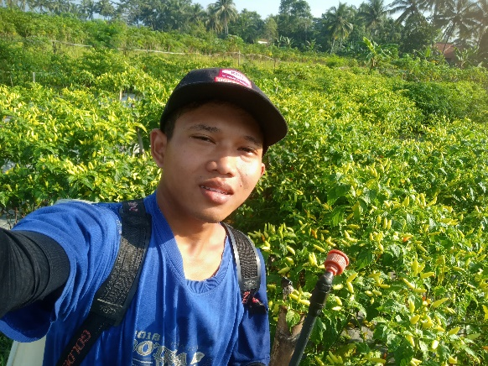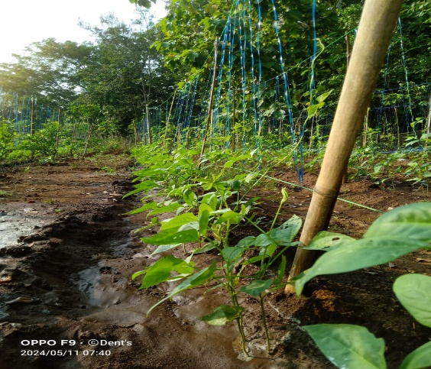
Lahan 1 Cabe Rawit Lahan 2 Kacang Pancang
Usaha pertanian cabe dan kacang Panjang ini masih saya lakukan secara sendiri namun juga sudah punya 2 tenaga kerja namun tidak tetap. Jumlah asset yang berwujud yaitu 2 lahan dengan luas sekitar 650 Meter Persegi dan 1 lahan sewa ukuran 800 Meter persegi. Dimana untuk lahan sewa masih dalam tahapan pengolahan tanah untuk dapat ditanami cabe Keriting Berikut beberapa dokumentasi pengolahan lahan yang ke 3:
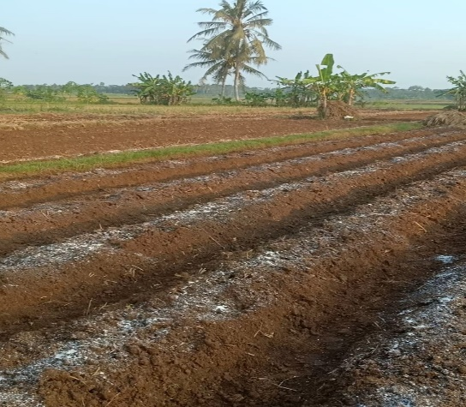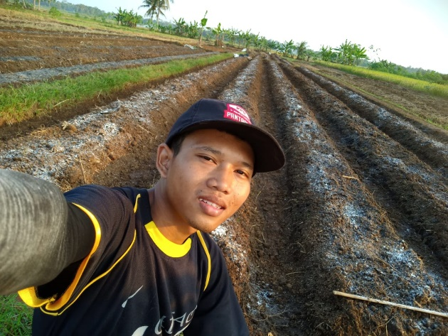
Proses Pengolahan Lahan untuk Budidaya Cabe Keriting
2.2. Hasil Kegiatan Sociopreneur
Pada bulan Mei 2024, kegiatan sociopreneur yang dilakukan oleh peserta PKKP meliputi penggalian potensi yang dimiliki desa. Terdapat banyak sekali potensi yang dimiliki oleh desa dampingan. Secara umun terdapat tiga potensi yang dimiliki Desa Kedungloteng yaitu Potensi Pertanian, Peternakan dan Perikanan. Potensi lain juga terdapat pada UMKM yang dimiliki masyarakat Desa Kedungloteng. Hasil dari kegiatan sosiopreneur di bulan ini pendampingan stiker dan packaging produk UMKM Peyek “Rizquna Snack”, koordinasi perencanaan reorganisasi bersama Karang Taruna Putra Bakti, dan reorganisasi BUMDes Berkah Mandiri Desa Kedungloteng.
Untuk pendampingan stiker dan Packaging produk UMKM Peyek “Rizquna Snack” dilakukan pendampingan kepada salah satu pemilik UMKM di Desa Kedungloteng yaitu Bapak Aminuddin. Dalam pendampingannya kami tim PKKP Desa Kedungloteng melakukan riset produk dan melakukan foto produk peyek tersebut. Selanjutnya kami juga memberi beberapa contoh desain yang kami buat melalui canva yang dapat digunakan sebagai stiker produk peyek “Rizquna Snack”. Dalam packaging yang telah dilakukan UMKM “Rizquna Snack” sudah bagus karena menggunakan bahan alam yaitu berupa keranjang anyam dan beberapa yang lain menggunakan plastik dan standing pouch. Kami tim PKKP mendampingi dalam packaging dan pelabelan produk dengan desain yang baru. Berikut ini dokumentasi pendampingan stiker dan packaging produk peyek “Rizquna Snack” salah satu UMKM Desa Kedungloteng. Berikut dokumentasi kunjungan ke umkm Desa Kedungloteng:

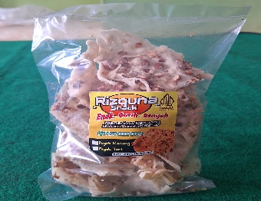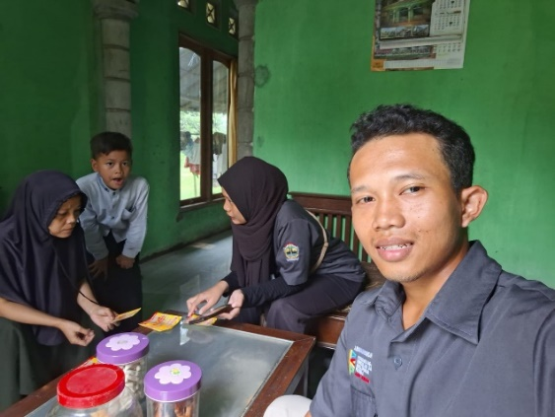
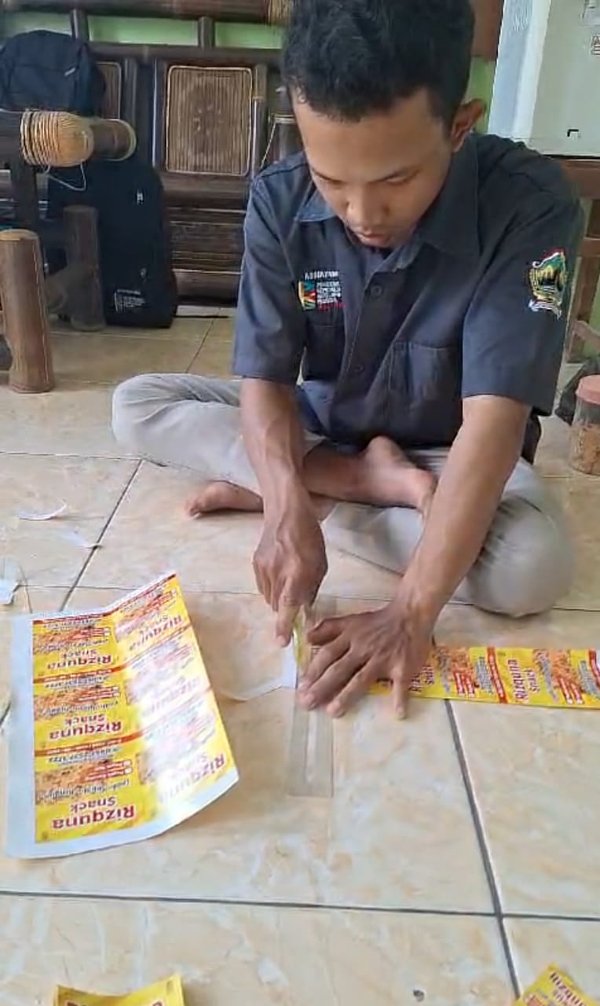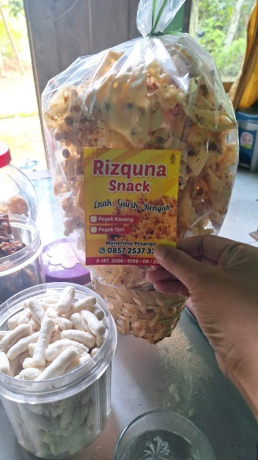
Pendampingan pembuatan Logo dan Brand Produk di UMKM Rizquna Snack
Program Kegiatan kedua Tim PKKP yaitu Koordinasi perencanaan reorganisasi bersama Karang Taruna Putra Bakti telah dilakukan juga oleh tim PKKP bertempat di Kantor Desa Kedungloteng bersama dengan salah satu pemuda desa yang sebelumnya sudah menjadi ketua Karang Taruna Putra Bakti. Pemuda ini bernama Mas Muhammad Ulinnuha. Dalam pembahasan pertemuan ini, kami membahas mengenai permasalahan yang ada di organisasi karang taruna. Salah satu permasalahan yang dialami yaitu dalam hal kaderisasi dalam organisasi yang menyebabkan hilangnya atau kurang ada semangatnya dalam menggerak atau membangun untuk maju organisasi karang taruna. Hasil dari pertemuan ini adalah masih dalam perencanaan terlebih dahulu untuk mengumpulkan pemuda desa. Kami tim PKKP bersama Mas Ulin hendak merangkul kembali pemuda desa yang berada di desa Kedungloteng untuk mengakrabkan dan selanjutnya untuk bisa membentuk kembali struktur karang taruna seperti dahulu menjadi aktif Kembali organisasi ini. Berikut ini dokumentasi koordinasi perencanaan reorganisasi bersama pemuda Karang Taruna Putra Bakti:
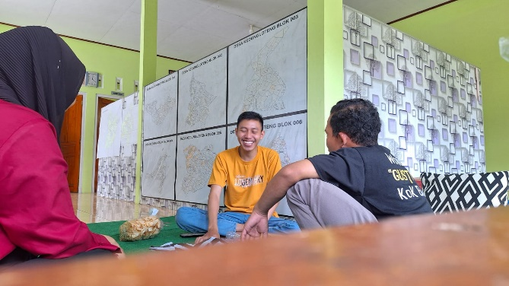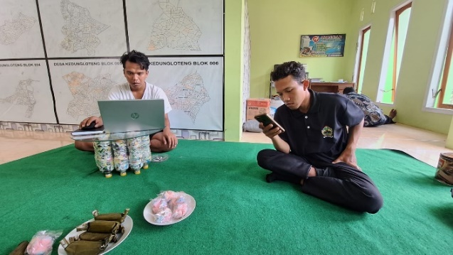
Pertemuan dengan Pengurus Karang Taruna Putra Bakti
- TARGET BULAN JUNI
3.1. Hasil Kegiatan Entreprenur
Target bulan Juni adalah pengembangan Budidaya Cabe Merah Keriting di lahan ke tiga dan pemasaran hasil cabe rawit agar lebih meluas dengan menambah link-link pasar local daerah maupun antar kabupaten. Adanya target ini harapannya bisa menambah keuntungan dalam usaha budidaya cabe dari segi penjualan hasil panenan cabe rawit dan kacang Panjang. Untuk mendapatkan hasil produksi cabe rawit maupuan kacang Panjang yang maksimal tentunya membutuhkan dukungan atau support dari pihak praktisi pertanian sebagai arahan dan masukan agar perawatan tanaman bisa lebih baik dan menghasikan produk panen yang maksimal. Kemudian untuk dilahan ketiga harapannya bisa optimal dalam pengolahan lahan sehingga tanaman bisa tumbuh dengan maksimal yang menghasilkan produk yang berkualitas.

3.2. Hasil Kegiatan Sociopreneur
Target kegiatan sosiopreneur bulan Juni adalah melakukan pendampingan di para UMKM desa salah satunya adalah melakukan pendampingan di para UMKM desa yaitu koordinasi Sertifikat Halal MUI UMKM Bu Masngidah produk makanan semprong, kembang goyang dan Kue Puthu kering. Dalam melakukan dampingan ini tentunya kita tim PKKP akan bekerjasama dengan pendamping PPH (Pendamping Proses Produk Halal). Selain itu juga ada target untuk mengaktifkan kembali dengan reorganisasi anggota kelompok karang taruna sebagai pemuda penggerak desa guna memajukan desa dengan program-program yang progresif. Serta target selanjutnya yaitu pengembangan BUMDes untuk memperbaiki administrasi BUMDes yang lebih baik lagi dengan selain pembukuan secara manual juga melalui komputerisasi.

- KESIMPULAN
Kegiatan Entrepreneur yang sudah saya lakukan adalah tahapan perawatan tanaman cabe yang sekarang sudah berumur sekitar 160 HST dan sudah panen di petikan ke 20 dan untuk tanaman kacang Panjang panen di petikan pertama harapannya bisa sampai penen dengan hasil produk yang maksimal. Target untuk bulan depan adalah pemasaran hasil produk cabe rawit dan kacang Panjang bisa meranah ke pedagang-pedangang luar daerah seperti kebumen dan jogja.
Kegiatan Sosioprener yang sudah dilaksankana di bulan Mei ini meliputi pendampingan stiker dan packaging produk UMKM Peyek “Rizquna Snack”, kemudian kedua koordinasi perencanaan reorganisasi bersama Karang Taruna Putra Bakti, dan pembuatan logo serta filosofi BUMDes serta reorganisasi BUMDes Berkah Mandiri Desa Kedungloteng. Target untuk kegiatan bulan Juni 2024 adalah melakukan pendampingan di para UMKM desa yaitu pendampingan Sertifikat Halal untuk ibu Masngidah owner makanan Kembang goyang, semprong dan kue puthu kering dan pendampingan Brand usaha ibu Kholisoh yaitu di jajanan pasar seperti risol, kue lapis, arem-arem, gorengan, dadar gulung dan makanan lainnya. Target kedua adalah mengaktifkan kembali dengan reorganisasi anggota kelompok karang taruna sebagai pemuda penggerak desa serta pengembangan BUMDes dalam hal administrasi BUMDes yang lebih baik lagi dengan komputerisasi.

- LAMPIRAN-LAMPIRAN
Dokumentasi Kegiatan Sosiopreneur
Foto Kegiatan | Keterangan
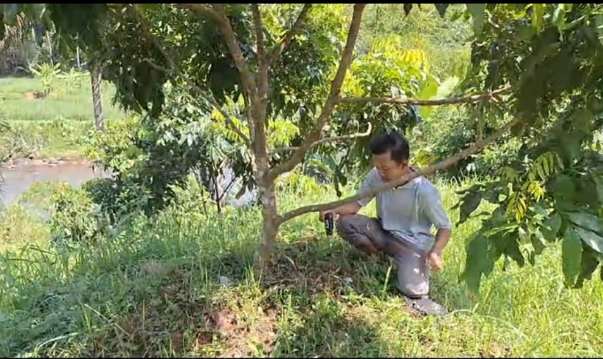 | Kegiatan pendampingan kali ini tim PKKP berkunjung ke kebun kelengkeng milik masyarakat dan juga perangkat, disana kita melakukan uji keasaman tanah dengan menggunakan ph meter tanah, dengan pengujian ph tanah ini diharapkan bisa mengetahui hasil keasaman tanah sehingga bisa dilakukan pengolahan tanah dengan pemberian kapur dolomit sebagai penaik ph tanah yang asam agar keasaman tanah netra dan stabil di antara 6-7ph
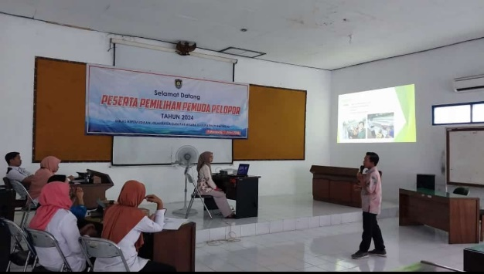 | Mengikuti Seleksi Pemuda Pelopor Tingkat Kabupaten Purworejo bidang Pangan dengan menjunjung tema “Mengembangkan minat dan potensi generasi muda disektor pertanian sebagai langkah mengatasi isu ketahanan pangan.
 | Pertemuan dengan pengurus karang taruna untuk membahas permasalahan yang dihadapi dalam organisasi tersebut dan perencanaan untuk menghidupkan Kembali karang taruna putra bakti desa Kedungloteng.
 | Pendampingan pembuatan logo produk peyek di Rizkuna Snack, sebagai Langkah untuk mempercantik produk agar bisa menarik konsumen yang lebih besar. Yang selanjutnya tim PKKP akanberlanjut untuk pendampingan dalam hal branding produk dengan media sosial.
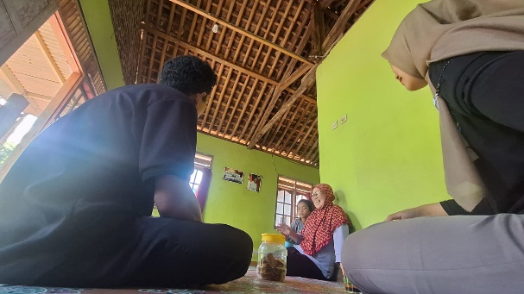 | Pendampingan di UMKM bu Masngidah yaitu produk jajanan pasar seperti risol, dadar gulung, kue lapis dan lain sebagainya. Dalam kegiatan ini bu masngidah masih ragu akan pembuatan brand ini tapi tim PKKP berusaha untuk bisa memotivasi agar bu Masngidah bisa membangun UMKMnya dengan semangat yang tinggi.
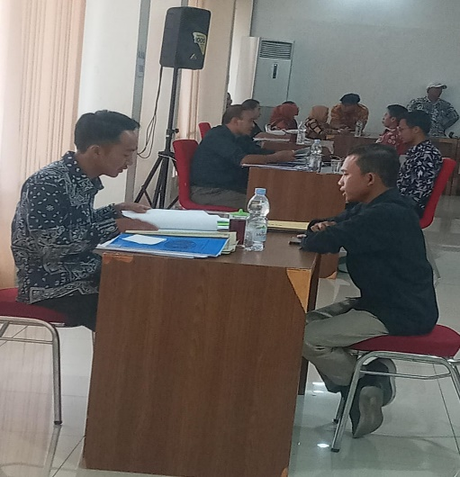 | Pada tanggal 21 Mei 2024 Peserta PKKP mengikuti Seleksi Pemuda Pelopor Tingkat Provinsi Jawa Tengah dalam Bidang pangan. Dalam seleksi ini saya mengambil tema pengembangan minat dan potensi Gen Z di sektor pertanian sebagai Langkah isu mengatasi ketahan pangan nasional.
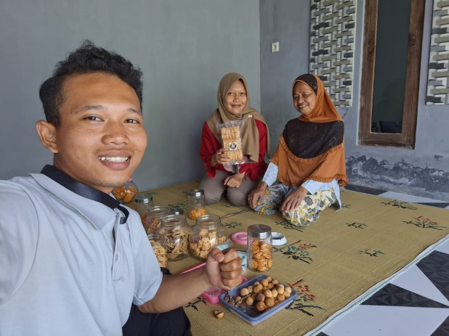 | Dalam kegiatan kalai ini tim PKKP berkunjung ke UMKM Snack Semprong, kembang goyang, dan Kue Puthu kering yang di kelola ibu masngidah dimana disana kita belajar banyak mengenai pengolahan makanan semprong dan juga mendapat informasi mengenai kendala yang sekarang dihadapi ibu masngidah yaitu penerbitan sertifikat halal.

Dokumentasi Kegiatan Entrepreneur
Foto Kegiatan | Keterangan
 | Pengolahan lahan ketiga untuk ditanami cabe merah keriting dengan varietas Bosstavi F1. Harapannya dengan pengolahan lahan yang maksimal bisa mengahsilkan produksi cabe yang berkualitas dan bermanfaat di pasar konsumen.
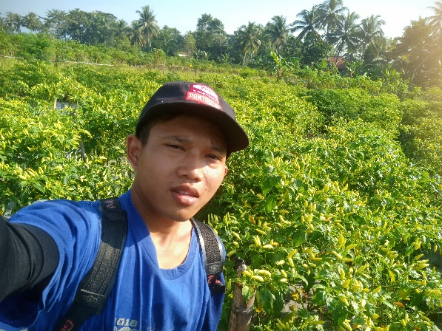 | Kegiatan Entrepreneur saya adalah di pertanian Cabe Rawit dimana hari ini usia cabe berumur 160 HTS dan sudah panen di petikan ke 20, untuk perawatan waktu ini yaitu penyemprotan pestisida berupa insektisida untuk pencegahan hama trips kutu daun dan jamur batang pada cabe rawit merah.
 | Kegiatan Entrepreneur kali ini saya melakukan pengairan tanaman Kacang Panjang yang sudah mulai panen di petikan pertanam, dimana tanaman kacang panjang sudah berumur 40 HST. Harapannya bisa memproduksi dengan hasil yang maksimal dan berkah.

